Módulo “REUBICACIÓN de documentos”

Reseña:
Es a través de este módulo que se puede traer a su oficina ,cualquier documento que se encuentre en cualquier otro Ministerio y Unidad Orgánica (oficina). Este recibido en ésta o no.
INSTRUCCIONES
Acceso al Modulo
Se puede acceder de dos formas:

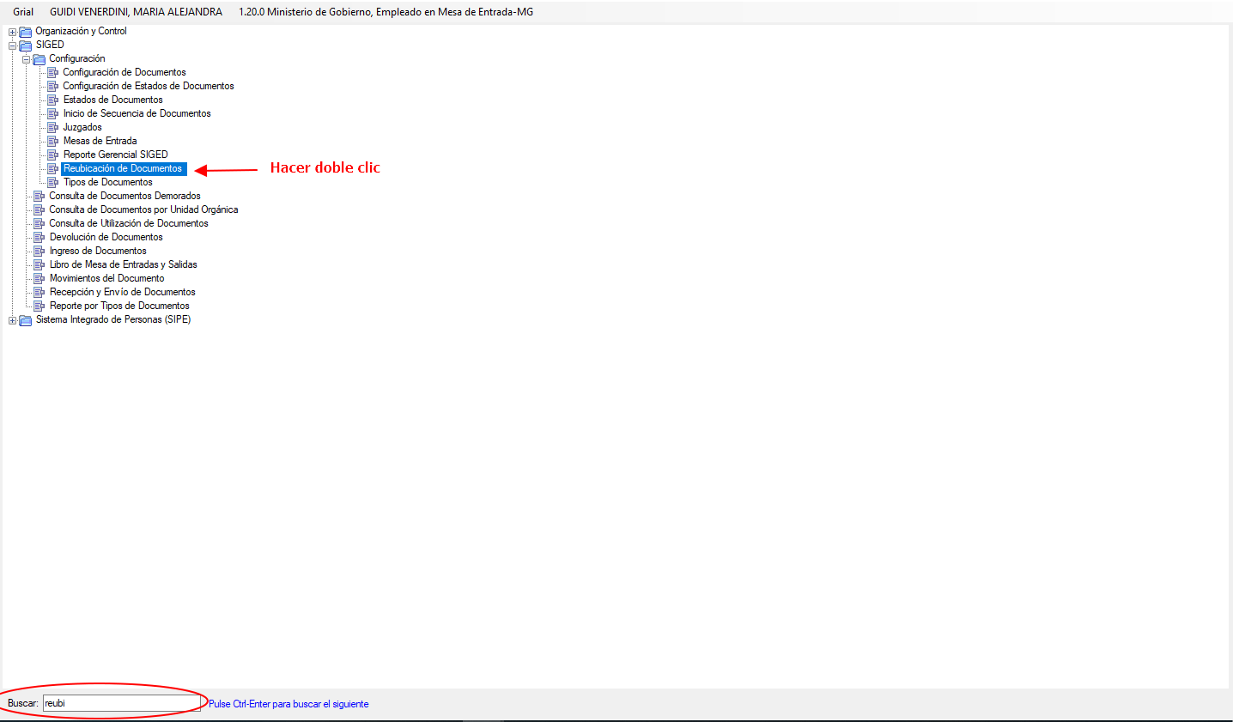
- Por la pantalla del menú principal haciendo doble clic en el Módulo Reubicación de documentos
- Por medio del buscador del sistema escribiendo el nombre o parte del mismo

Para reubicar un documento:
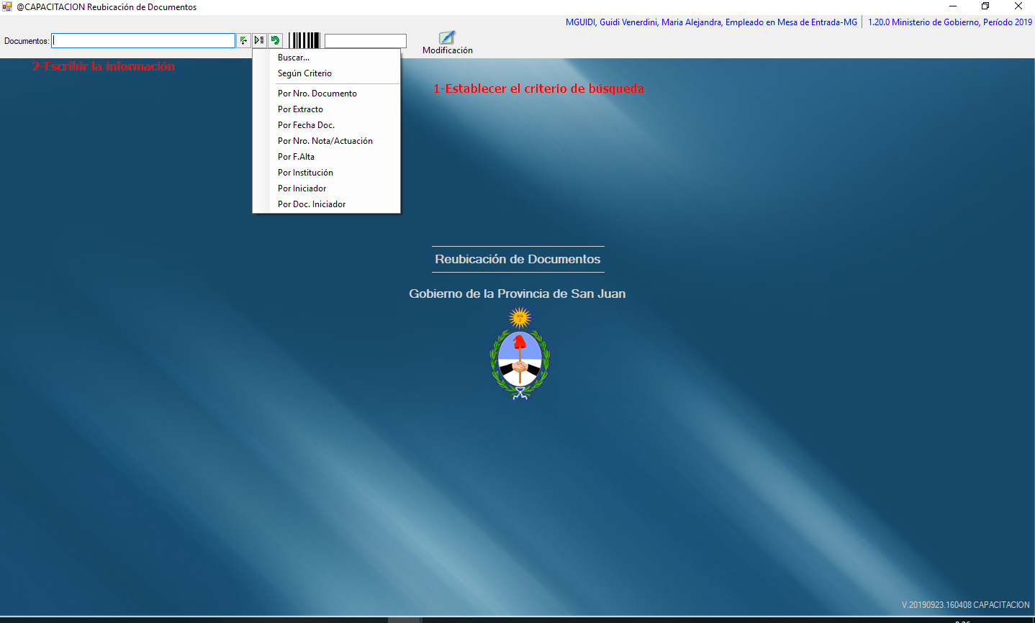

1-Establcer el criterio de búsqueda del documento haciendo clic en el botón
2-Escribir la información-

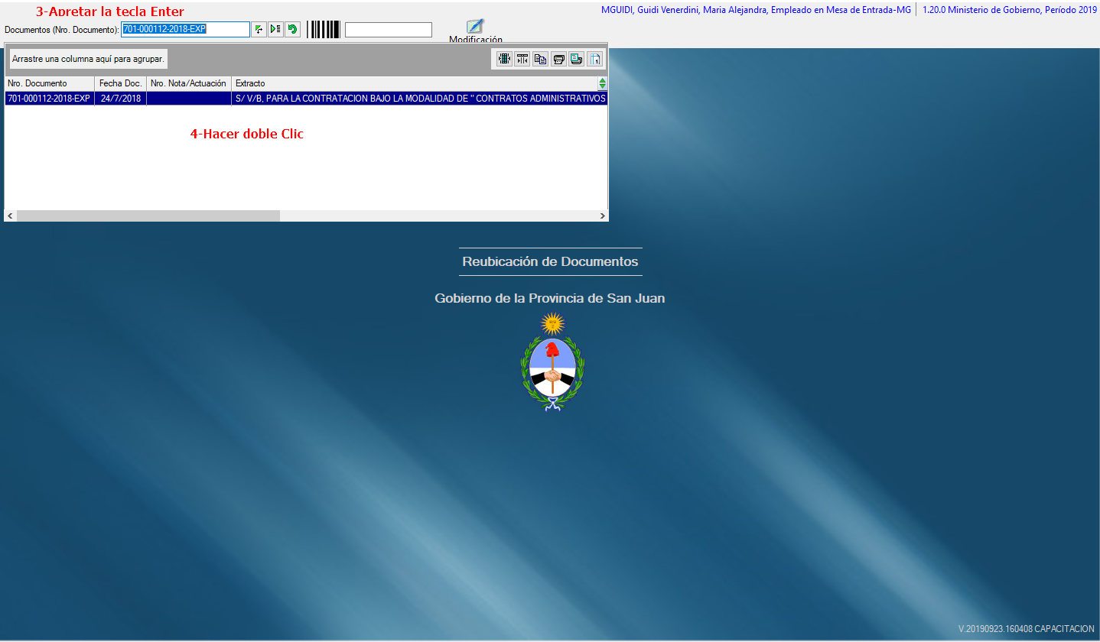

3-Apretar la tecla enter
4-Hacer doble clic en el renglón azul

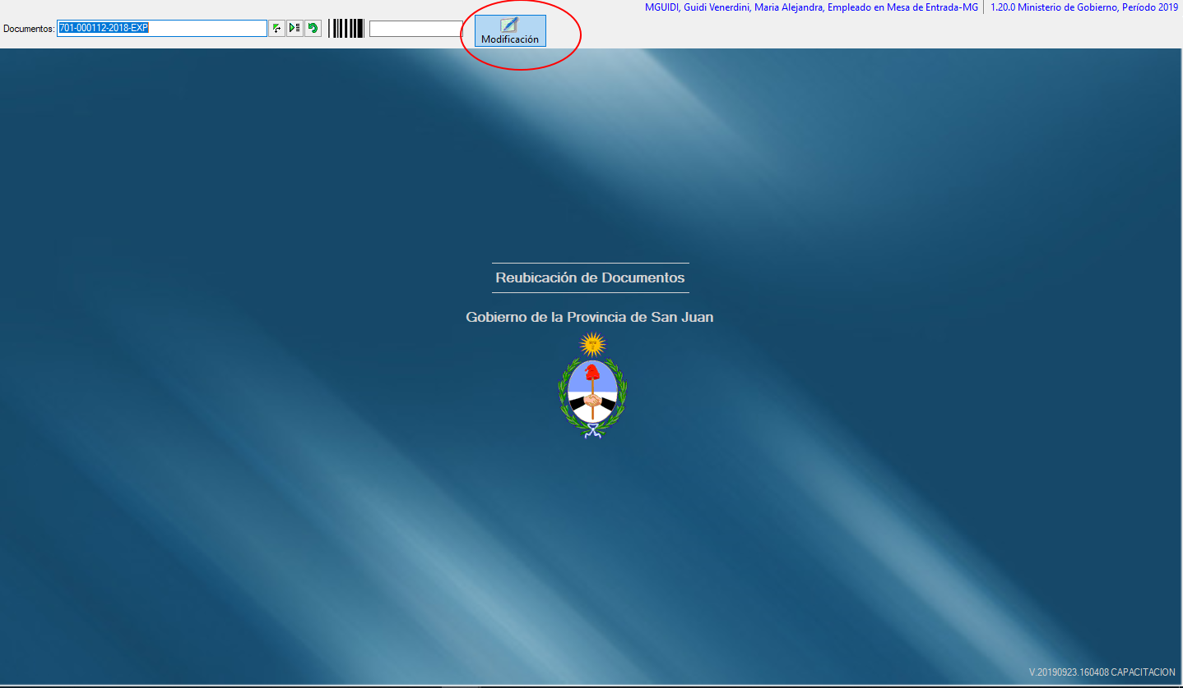

5-Hacer clic en el botón Modificación

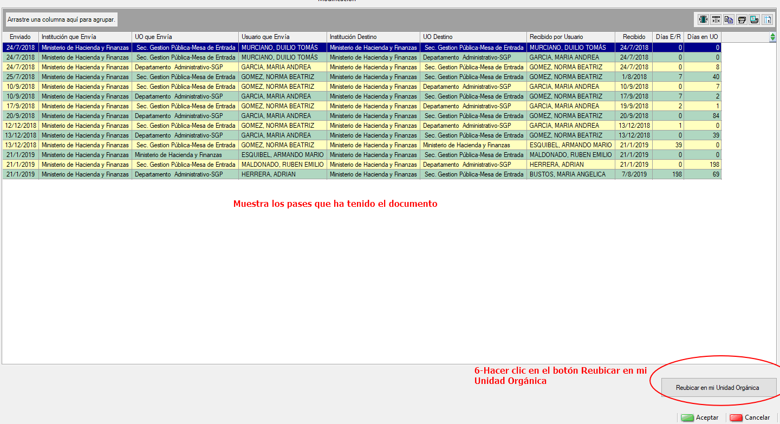

6-Hacer clic en Reubicar en mi Unidad Orgánica

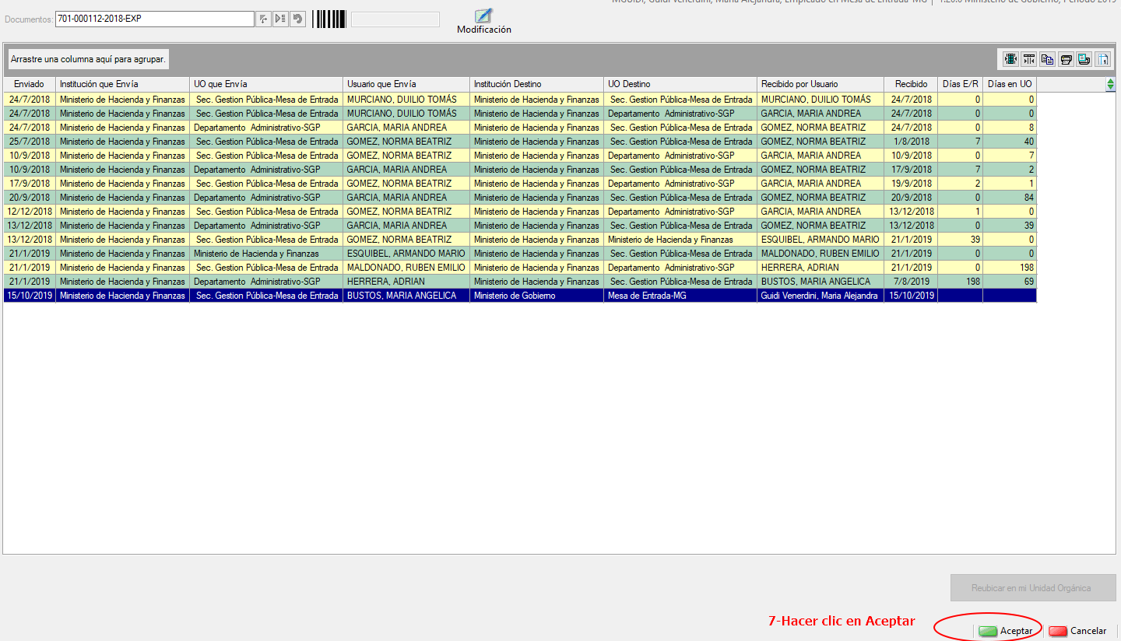

7-Hacer clic en Aceptar

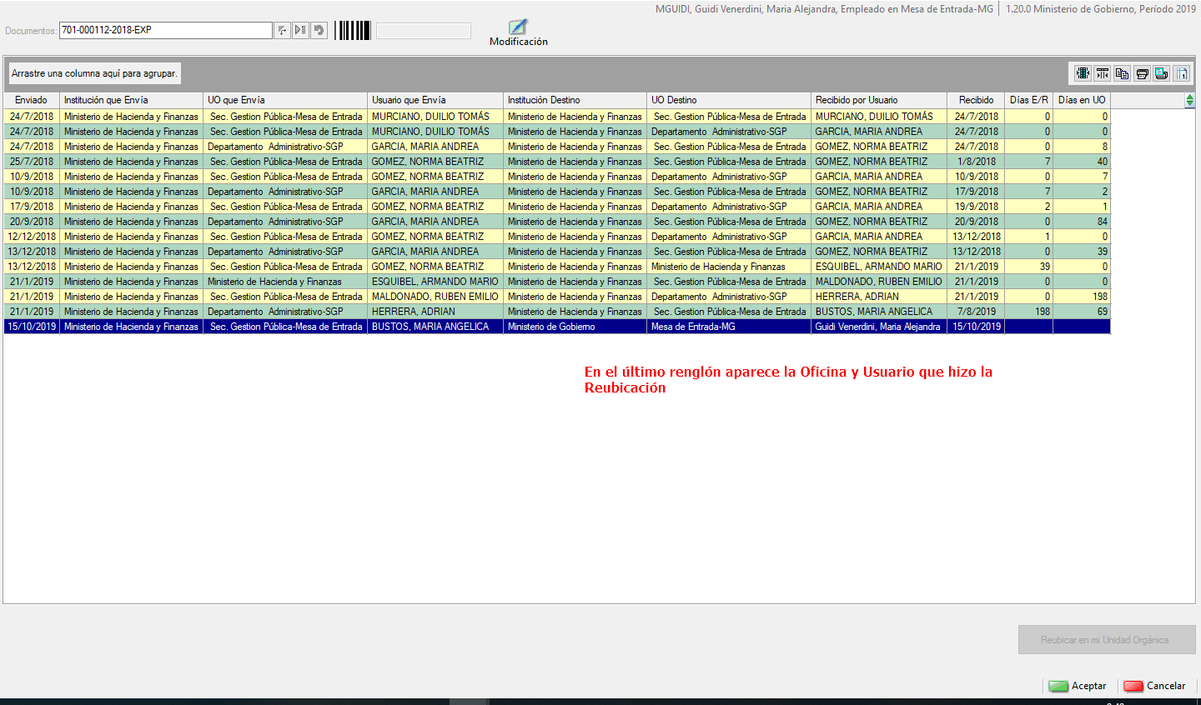

Nota: Luego de la Reubicación el documento queda en la pestaña Documentos en Oficina del Módulo Recepción y envío

: Al Reubicar un documento se genera automáticamente una observación
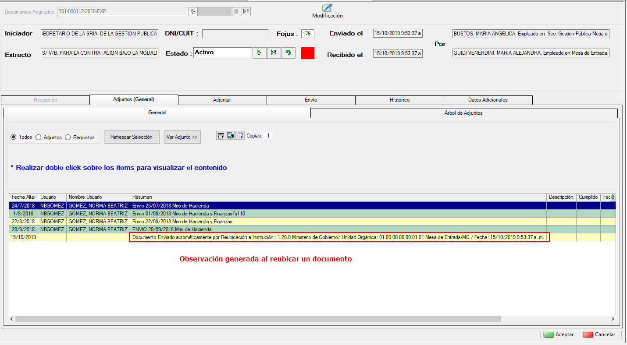

Para mayor información comunicarse a los Teléfonos de contacto: 4306683-6681-6592-6567

